Популярные развивающие игры Воскобовича
Все игры Воскобовича имеют различную направленность: развивают у ребенка воображение и логическое мышление обучают чтению формируют математические навыки направленны на конструирование и моделирование развитие навыков исследовательской деятельности и творческого потенциала
Игра-конструктор «Геоконт» Игра-конструктор «Геоконт» представлена в виде фанерной дощечки с гвоздиками, которые расположены на ней в определенной последовательности. К игре прилагается набор цветных резинок и иллюстрированное пособие, содержащее творческие задания различного уровня сложности. Дети не просто выполняют задания, а путешествуют с малышом Гео, помогают ему с помощью конструирования разноцветных геометрических фигур преодолеть различные препятствия в Фиолетовом Лесу. В пособие описаны схемы рисунков, которые в итоге должны получиться у малышей. «Геоконт» вводит детей в мир геометрии развивает мелкую моторику рук помогает изучить цвета, величины и формы ребенок учится моделировать, складывать схемы по образцу, ориентироваться в системе координат, искать сходства и различия между рисунками, нестандартно мыслить развивает психологические процессы малыша.
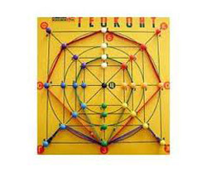
«Квадрат Воскобовича» Данную игру еще называют «Кленовый листок», «Вечное оригами», «Косынка», «Квадрат-трансформер» и т.д. «Квадрат Воскобовича» состоит из 32 разноцветных треугольников, наклеенных на гибкую тканевую основу и расположенных на определенном расстоянии друг от друга. Основные цвета игры красный, желтый, синий и зеленый. Для детей в возрастной категории от 2 до 5 лет предлагается для игр двухцветный квадрат, а для старших детей разработан четырехцветный квадрат. «Квадрат Воскобовича» можно легко трансформировать, создавая разнообразные объемные и плоские фигуры: самолет, конфету, домик, ворону, черепаху и т.д. Данные фигуры можно собирать по предложенным схемам или придумывать собственные образы. Вариантов сложения насчитывается около сотни и более. Следует отметить, что развивающая игра Воскобовича сопровождается увлекательной сказкой «Тайна ворона Метра» и обучающими пособиями. Решать поставленные задачи ребенку помогут мама Трапеция, дедушка Четырехугольник, малыш Квадрат, папа Прямоугольник и прочие сказочные герои. «Квадрат Воскобовича» формирует у ребенка: абстрактное мышление навыки моделирования, умение ориентироваться в пространстве развивает креативный потенциал, усидчивость, память, внимание.
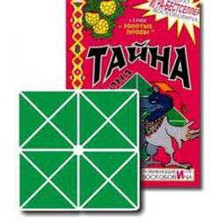
Головоломка «Чудо-крестики» «Чудо-крестики» являются многофункциональным пособием для развития у детей математических и творческих способностей. Данная игра представлена в виде рамки с различными вкладышами, которые отличаются друг от друга по форме и цвету. Все геометрические фигуры разрезаны на отдельные части. На начальном уровне ребенку предлагается собрать фрагменты фигур в единое целое. Затем задания усложняются. Малыш должен, используя схемы, собрать различные образы фигур и предметов. Для наглядности к игре прилагается «Альбом фигурок». «Чудо-крестики» помогают ребенку освоить: цвета и формы, развивают умения сравнивать и анализировать формируют понятия целое и части учится использовать схемы для решения поставленных задач.
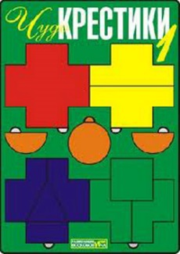
Геовизор – развивающее пособие Вячеслава Воскобовича. Оно представляет собой картонный лист и прозрачную пластину, которые соединены блокнотной «пружинкой». На пластину нанесено изображение координатной сетки, подобной игровому полю Геоконта.
Геовизор дает возможность рисовать под диктовку или по образцам, представленным в альбоме фигур. Занятия могут проводиться как с использованием игры Геоконт, так и самостоятельно, когда взрослый диктует координаты (например, Ф2-К4), а ребенок соединяет названные точки. Такой способ позволяет познакомить малыша с понятием отрезка.
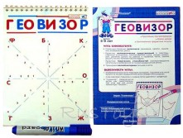
«Математические корзинки» Данное пособие приглашает вас и вашего малыша в сказочную страну математики. Ребенок с веселыми героями зверятами-цифрятами закрепит счет, уяснит состав чисел, научится сравнивать цифры и выполнять математические действия. Малыш в ходе игры помогает своим друзьям складывать в корзины грибы-вкладыши. При этом выясняя, кто собрал грибов больше, а кто меньше. Сколько грибов необходимо положить в корзину, чтобы она была полной. В предложенной автором инструкции описано более десяти игр, в которые можно поиграть игр, обучающих ребенка основам чтения.
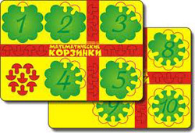
«Теремки Воскобовича» обогащают словарный запас ребенка, развивают его психические процессы и творческие способности. «Конструктор букв» Развивающая игра «Конструктор букв» является прекрасным помощником в период с малышом. Также ребенок в ходе игры выполняет задания на развитие мелкой моторики рук: разукрашивает, обводит и штрихует грибы. «Математические корзинки» являются универсальной игрой для детей от двух лет и старше.
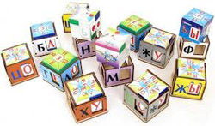
Игра-шнуровка «Ромашка» Красивая ромашка поможет малышам составлять новые слова и читать их. Из ключевого слова при помощи шнурка можно составить 200 слов. Для детей 2–3 лет игра «Ромашка» используется в качестве шнуровки, для развития мелкой моторики кисти рук. Игра-шнуровка «Ромашка» развивает у детей: сообразительность навыки чтения обогащает словарный запас и формирует умение творчески мыслить.
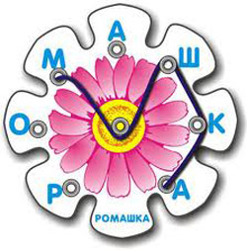
Волшебная восьмерка Воскобовича – своеобразный конструктор, который позволит ребенку запомнить цифры и цвета радуги, также поможет развить внимание, память, логическое мышление, координацию глаз-рука и мелкую моторику.
